NGAP RAN Configuration Update
可导致 5G-S-TMSI 批量泄露的潜在攻击风险

1. 问题概述
攻击者在获得可被运营商核心网接受的 N2/NGAP 接入能力后，可以通过 RAN Configuration Update 修改其向 AMF 声明的 SupportedTAList，并宣称自身支持该 AMF 管理范围内的多个甚至全部 TAI。若 AMF 仅检查这些 TAI 是否属于自身配置范围，而不校验攻击者 gNB 是否实际被授权服务对应 Tracking Area，则攻击者可以使 AMF 将其视为这些 TAI 的合法服务节点。
当这些 TAI 内的 UE 处于 CM-IDLE 并发生寻呼时，AMF 会依据 gNB 声明的 SupportedTAList 选择 Paging 下发范围。如果攻击者已经声明支持对应 TAI，则包含 5G-S-TMSI 的 Paging 也会被发送至攻击者 gNB。通过声称覆盖 AMF 管理范围内的全部 TAI，攻击者可以持续截获不同区域的 Paging，并批量收集被寻呼 UE 的 5G-S-TMSI。该攻击不依赖具体 UE 上下文，也不需要攻击者控制傀儡 UE。

2. 威胁模型

2.1 场景一：合法基站被物理替换
攻击者断开或替换合法基站，并使用自己的基站连接运营商核心网。在攻击节点能够完成必要的 N2/NGAP 接入流程后，其控制的 gNB 可以直接向 AMF 发送 NGAP 消息。

2.2 场景二：微基站 N2/IPsec 凭据泄露
如果微基站使用的 IPsec 证书、密钥或其他认证凭据被提取，攻击者可以利用这些合法凭据建立到核心网的 N2/IPsec 连接。

2.3 攻击能力
• 攻击者控制一个能够被核心网接受的 NG-RAN 节点，并能够向 AMF 发送自行构造的 RAN Configuration Update。
• 攻击者能够获知或枚举 AMF 配置范围内使用的 PLMN、TAC、S-NSSAI 等 SupportedTAList 所需信息，并可在更新消息中声明支持多个 TAI。

3. 漏洞原理
RAN Configuration Update 用于 gNB 在 NG Setup 之后更新自身的 RAN 级配置，其中 SupportedTAList 描述该 gNB 所支持的 Tracking Area，包括 TAC、Broadcast PLMN 和相关 S-NSSAI。AMF 接收更新后，可以返回 RAN Configuration Update Acknowledge，并将新的 SupportedTAList 用于后续 RAN 侧处理。
在正常 Paging 流程中，UE 进入 CM-IDLE 后，如果核心网需要联系该 UE，AMF 会根据 UE 所在 TAI 确定需要发送 Paging 的 gNB。Paging 中包含用于标识目标 UE 的 5G-S-TMSI。
安全关键在于 AMF 是否验证某个 gNB 对所声明 TAI 的实际服务权限。如果 AMF 只确认 TAI 属于自身允许的服务范围，却允许任意已接入 gNB 声明相同 TAI，则攻击者可以将自身 SupportedTAList 扩展到其他基站实际服务的 Tracking Area。此后，只要 AMF 按 SupportedTAList 对 Paging 进行 fan-out，攻击者即可被加入对应 TAI 的寻呼接收范围。

攻击流程概述
1. 攻击者以可被核心网接受的 gNB 身份建立 N2/NGAP 连接。
2. 攻击者构造 RAN Configuration Update，在 SupportedTAList 中声明支持 AMF 管理范围内的多个或全部 TAI。
3. 如果 AMF 未校验该 gNB 是否被 OAM 或其他可信配置授权服务这些 TAI，则接受更新并返回 Acknowledge。
4. 当任一被声明 TAI 内的 CM-IDLE UE 发生 Paging 时，AMF 根据 SupportedTAList 将 Paging 同时发送至正常服务 gNB 和攻击者 gNB。
5. 攻击者从持续收到的 Paging 中提取 5G-S-TMSI，并逐步收集同一 AMF 管理范围内不同 TAI 的 UE 临时标识信息。
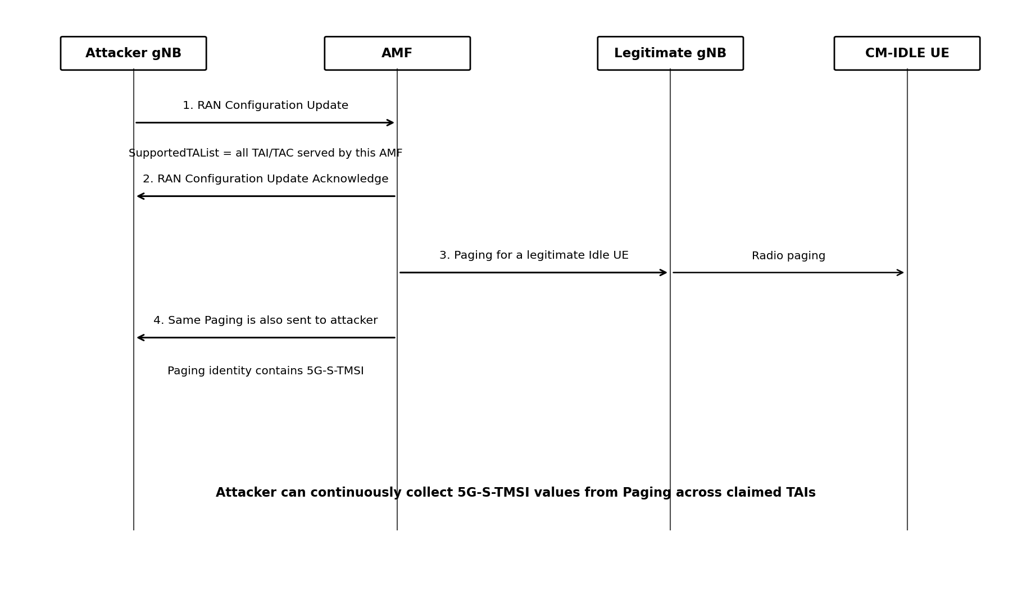

4. 安全影响

4.1 同一 AMF 管理范围内 5G-S-TMSI 可被批量收集
攻击者声明支持多个或全部 TAI 后，攻击范围不再局限于其实际部署位置或真实覆盖区域。只要某个 TAI 被 AMF 接受为攻击者 gNB 的 SupportedTAList，攻击者就可能接收到该 TAI 下发出的 Paging，并获得其中携带的 5G-S-TMSI。若攻击者持续在线并覆盖 AMF 管理范围内的全部 TAI 声明，可长期收集不同区域、不同 UE 的临时标识。
需要说明的是，该攻击并不是在一次 RAN Configuration Update 后立即获得 AMF 下所有 UE 的 5G-S-TMSI。只有处于 CM-IDLE 且实际触发 Paging 的 UE 才会在对应寻呼消息中暴露其 Paging Identity。但在持续监听条件下，攻击者可以随着 Paging 的发生不断扩大收集范围。

4.2 UE 活动与位置相关侧信道泄露
5G-S-TMSI 属于 UE 的临时标识。攻击者如果能够持续观察不同 TAI 下出现的 Paging Identity，可以建立特定临时标识在不同时间和区域出现的记录，从而形成 UE 活动性、位置变化或移动轨迹相关的侧信道信息。具体可关联程度取决于临时标识更新策略和攻击者的持续观测能力。

5. 多实现验证结果
为确认该行为不是单一实现导致，我们在多个开源 5G Core 中对 RAN Configuration Update 和后续 Paging 行为进行了验证。验证重点是观察伪造 SupportedTAList 是否被 AMF 接受，以及攻击者 gNB 是否能够收到其实际不服务 TAI 对应的 Paging。
核心网 | 假 TAI 更新 | 攻击者收到 Paging | 5G-S-TMSI 截获
Open5GS 2.8.0 | 成功 | 成功 | 成功
free5GC | 成功 | 成功 | 成功
OAI | 解析，未见生效 | 未观察到 | 未观察到
SD-Core | 源码存在同类行为
Open5GS 和 free5GC 均已完成端到端验证。攻击者提交伪造 SupportedTAList 后，AMF 接受更新，并在后续寻呼时将同一 Paging 同时发送至合法 gNB 与攻击者 gNB，攻击者能够从中提取 5G-S-TMSI。OAI 在测试中未观察到该配置生效，SD-Core 仅确认源码存在类似的 TAI 成员校验逻辑，尚未进行同等深度的 Paging 验证。

6. 产品侧排查重点
1. AMF 接收 RAN Configuration Update 时，是否允许已完成 NG Setup 的 gNB 任意修改 SupportedTAList。
2. 对 SupportedTAList 的校验是否仅确认 TAI 属于 AMF 配置范围，而没有确认该 gNB 是否被 OAM 或其他可信配置授权服务对应 TAI。
3. 同一个 TAI 被多个非预期 gNB 同时声明时，AMF 是否仍接受更新，是否存在冲突检测和告警机制。
4. Paging 下发时，AMF 是否遍历所有 SupportedTAList 匹配的 gNB，并将包含 5G-S-TMSI 的 Paging 发送给所有匹配节点。
5. 攻击者 gNB 如果一次声明 AMF 管理范围内的多个或全部 TAI，是否能够持续收到这些 TAI 对应的 Paging。
6. 是否可以通过 OAM 白名单、gNB 与 TAI 静态绑定、异常 TAI 变更告警或速率限制等方式限制未经授权的 SupportedTAList 更新。
建议产品部门针对本产品 AMF 的 RAN Configuration Update 和 Paging 选择逻辑进行联合排查。对于 gNB 声明的 SupportedTAList，应结合运营商侧可信配置确认其实际授权范围，避免仅依赖 gNB 自报信息决定 Paging 分发对象。
参考协议：3GPP TS 38.413（RAN Configuration Update、SupportedTAList 及 Paging 相关流程）。

